คู่มือการใช้งาน
จอสัมผัสโดยใช้เวปแคม
Touch Screen Using Webcam

จัดทำโดย
นายรัฐพล ผลประพฤติ
นายวาทิศ อัชชะกุลวิสุทธิ์

ปริญญานิพนธนี้เปนสวนหนึ่งของการศึกษาตามหลักสูตรปริญญาวิศวกรรมศาสตรบัณฑิต
ภาควิชาวิศวกรรมคอมพิวเตอร
คณะวิศวกรรมศาสตร
สถาบันเทคโนโลยีพระจอมเกลาเจาคุณทหารลาดกระบัง
ปการศึกษา 2547
User Manual

วิธีการติดตั้ง
- ทำการลงโปรแกรม VideoOCX โดยเรียกตัว videoocxe.exe ในโฟลเดอร์ VideoOCX
- เรียกโปรแกรม PreProgram.exe ในโฟลเดอร์ Program ให้ทำงาน

วิธีการใช้งาน
- เมื่อเริ่ม run โปรแกรม กดปุ่ม Init เพื่อแสดงภาพจากกล้องบนหน้าจอ แล้วทำการปรับกล้องให้มองเห็นหน้าจอทั้งหมด และหน้าจอต้องไม่เกิดการกระพริบ ดังรูปที่ 1

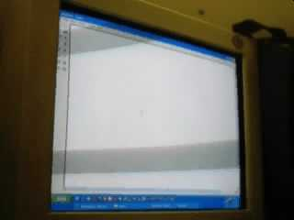

- หลังจากที่ปรับกล้องให้มองเห็นทั้งหน้าจอแล้ว ก็กดปุ่ม Stop
- กดปุ่ม Config เพื่อทำการคอนฟิกโปรแกรม หลังจากนั้นหน้าจอจะเปลี่ยนเป็นสีเทา
- กด Space Bar 1 ครั้ง แล้วรอ 2 วินาที จะขึ้น Dialog Box ดังรูปข้างล่าง

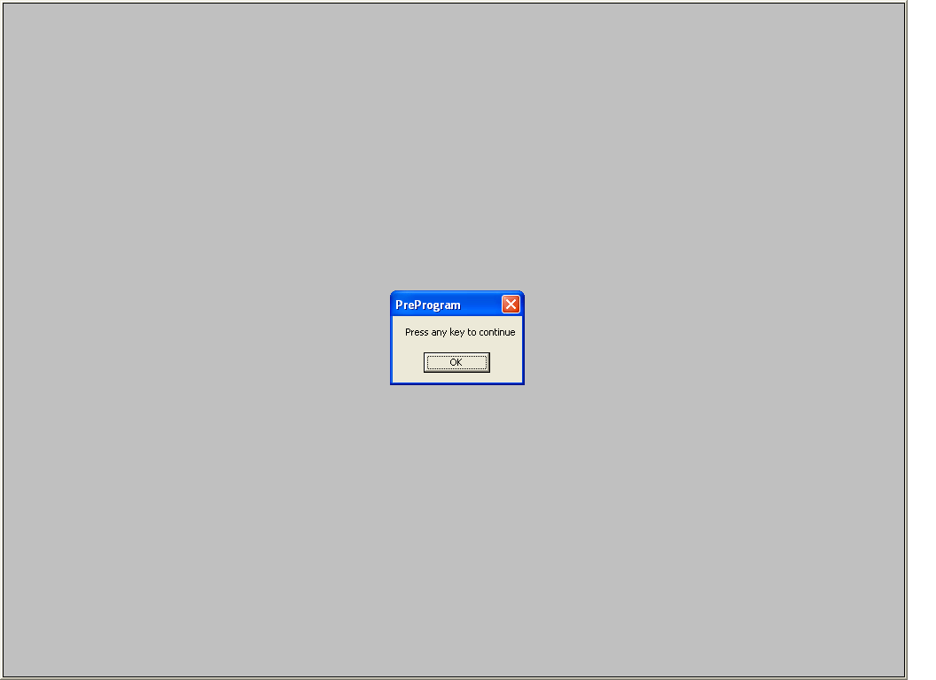

- กด Space Bar 1 ครั้ง เพื่อปิด Dialog Box
- กด Space Bar 1 ครั้ง เพื่อเริ่มทำการคอนฟิกโปรแกรม ซึ่งเมื่อกดแล้วจะมีจุดสีดำดังรูปข้างล่างเกิดขึ้นมา แล้วหายไป จำนวนทั้งหมด 8 จุด
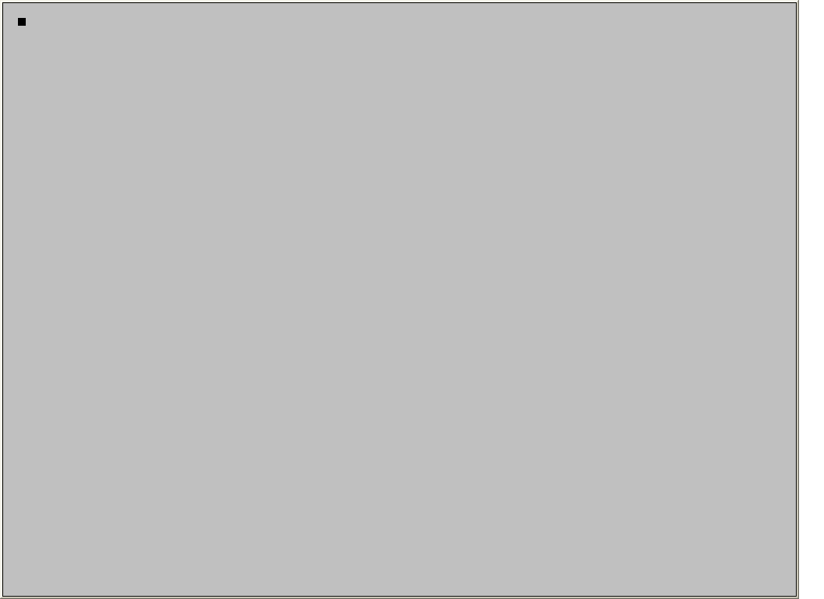

- เมื่อครบ 8 จุดแล้วจะมี Dialog Box ขึ้นมา ผู้ใช้ต้องกด Space Bar เพื่อปิด Dialog Box
- เมื่อปิด Dialog Box แล้วจะมีจุดสีดำเกิดขึ้นมาอีกเหมือนกับรอบที่แล้ว แต่รอบนี้เมื่อจุดสีดำเกิดขึ้นมา 1 จุด ผู้ใช้จะต้องชี้นิ้วไปที่จุดสีดำนั้น โดยให้ปลายนิ้วอยู่ตรงกลางของจุดสีดำ
- ชี้ปลายนิ้วให้อยู่นิ่ง แล้วกด Space Bar 1 ครั้ง รอจนกว่าจะมี Dialog Box ดังรูปข้างล่างขึ้นมา แล้วจึงเลื่อนนิ้วออกมาได้

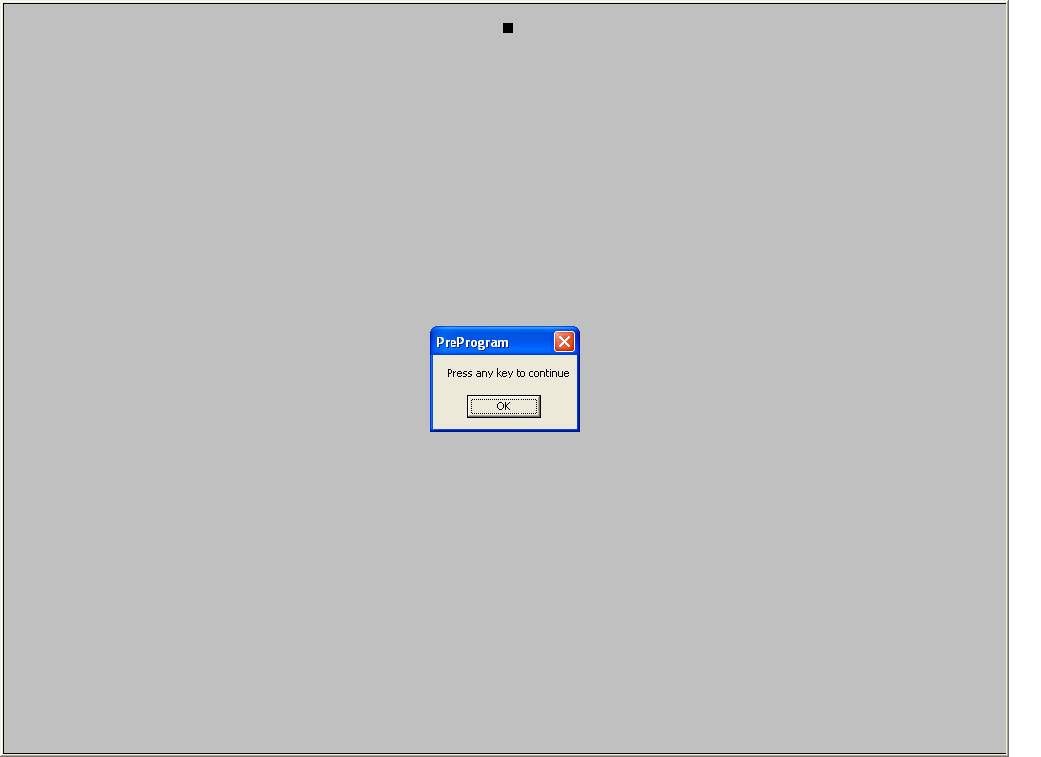

- กด Space Bar 1 ครั้งเพื่อปิด Dialog Box แล้วทำจุดต่อไปเช่นนี้ด้วยจนครบทั้ง 8 จุด
- เมื่อครบทั้ง 8 จุดแล้ว ทำการกด Space Bar อีก 1 ครั้งเพื่อปิดหน้าจอคอนฟิกโปรแกรม
- กดปุ่ม Init อีกครั้ง โดยเมื่อกดปุ่ม Init แล้วสามารถจะกดปุ่ม Check Values ได้ เมื่อต้องการจะดูว่าจุดที่กล้องเห็น กับจุดที่ผู้ใช้มองเห็นห่างกันขนาดไหน ถ้าห่างกันมากควรทำการคอนฟิกโปรแกรมใหม่อีกครั้ง โดยที่จุดสีแดงจะหมายถึงจุดที่กล้องมองเห็น ส่วนจุดสีน้ำเงินจะหมายถึงจุดที่ผู้ใช้มองเห็น
- กดปุ่ม Start เพื่อเริ่มใช้งานโปรแกรม โดยโปรแกรมจะย่อไปอยู่ที่ System Tray
- เมื่อต้องการเลื่อนตำแหน่งเมาส์จะต้องชี้นิ้วให้ปลายนิ้วอยู่ที่ตำแหน่งสูงที่สุด ดังรูปข้างล่าง
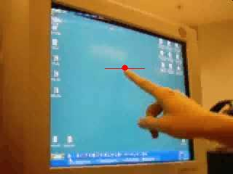

- การคลิ้กเมาส์จะต้องทำตามขั้นตอนดังต่อไปนี้
  - ชี้นิ้วให้อยู่ตำแหน่งเดิม 1 วินาที
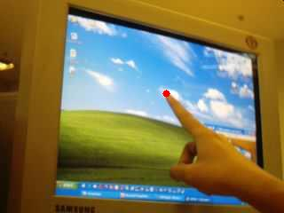

  - เลื่อนนิ้วออกจากตำแหน่งเดิม
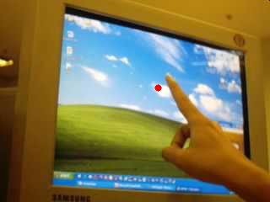

  - เลื่อนนิ้วกลับเข้ามายังตำแหน่งเดิมภายใน 1 วินาที
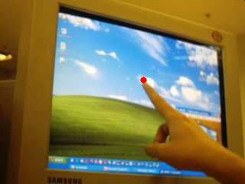

  - สุดท้ายเลื่อนนิ้วออกจากตำแหน่งเดิมอีกครั้ง

- การดับเบิลคลิ้กจะต้องทำตามขั้นตอนดังต่อไปนี้
  - ชี้นิ้วให้อยู่ตำแหน่งเดิม 1 วินาที

  - เลื่อนนิ้วออกจากตำแหน่งเดิม

  - เลื่อนนิ้วกลับเข้ามายังตำแหน่งเดิมภายใน 1 วินาที

  - เลื่อนนิ้วออกจากตำแหน่งเดิมอีกครั้ง

  - สุดท้ายเลื่อนนิ้วกลับเข้ามายังตำแหน่งเดิมภายใน 1 วินาที

- การ Drag จะต้องทำตามขั้นตอนดังต่อไปนี้
  - ชี้นิ้วให้อยู่ตำแหน่งเดิม 1 วินาที

  - เลื่อนนิ้วออกจากตำแหน่งเดิม

  - เลื่อนนิ้วกลับเข้ามายังตำแหน่งเดิมภายใน 1 วินาที

  - สุดท้ายชี้นิ้วค้างไว้ตำแหน่งเดิม 1 วินาที
- ในการ Drop นั้นจะทำเหมือนกับการคลิ้กเมาส์
- เมื่อต้องการปิดโปรแกรม ให้เรียกโปรแกรมขึ้นมา โดยโปรแกรมจะอยู่ที่ System Tray แล้วกดปุ่ม Stop ก่อนปิดโปรแกรม

